Prompt
VIết cho tôi thêm hàm tính trung bình GPA của học sinh trong lớp
trước đó sinh cho tôi khoảng 10 sinh viên giả lập
có test case tính trường hợp danh sách sinh viên rỗng
Kết quả
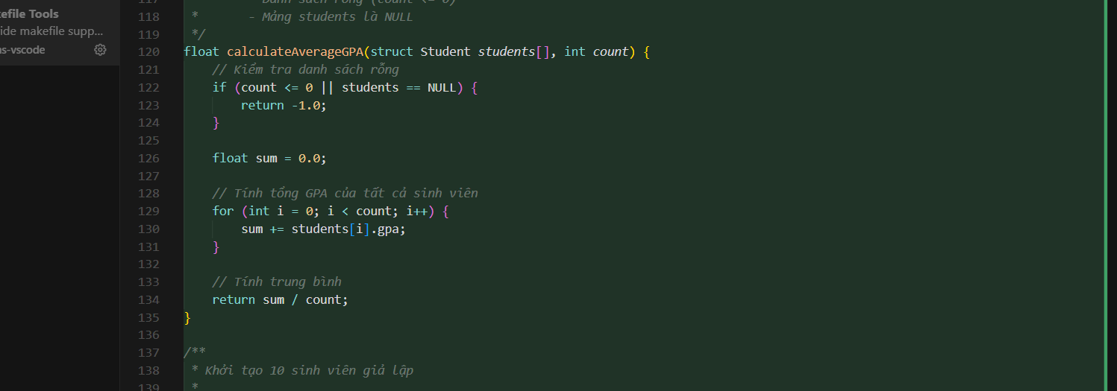
Chạy thử
